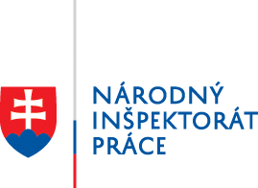

25. január 2019

Pozvánka na tlačovú konferenciu

Pracovné úrazy v roku 2018

Vážení zástupcovia médií,
Pozývame Vás na tlačovú konferenciu Národného inšpektorátu práce Slovenskej republiky, ktorá sa uskutoční v sídle NIP na Masarykovej ul. č. 10 v Košiciach v zasadačke generálneho riaditeľa na 5. poschodí dňa
31. januára 2019
so začiatkom o 09.00 hod.
Témy:
- Vývoj pracovnej úrazovosti v roku 2018
- Povinnosti zamestnávateľa - ako postupovať pri vzniku pracovného úrazu?
- Preventívne opatrenia NIP
- Sociálna poisťovňa – utrpel som pracovný úraz, na čo mám nárok a ako sa ho môžem domáhať?
Na Vaše otázky budú pripravení odpovedať: Ing. Karol Habina, generálny riaditeľ NIP; Mgr. Miroslava Mošonová, riaditeľka Odboru inšpekcie práce NIP; Ing. Ján Trcka, vedúci oddelenia BOZP; Ing. Andrea Oršolitsová, poverená vedúca odboru nemocenského a úrazového poistenia Sociálnej poisťovne, pobočka Košice.

Zároveň Vás prosíme, aby ste nám svoju účasť nahlásili vopred mailom alebo telefonicky. Kontakt: Ladislav Kerekeš, hovorca NIP, ladislav.kerekes@ip.gov.sk, tel:+421 908 118 515

